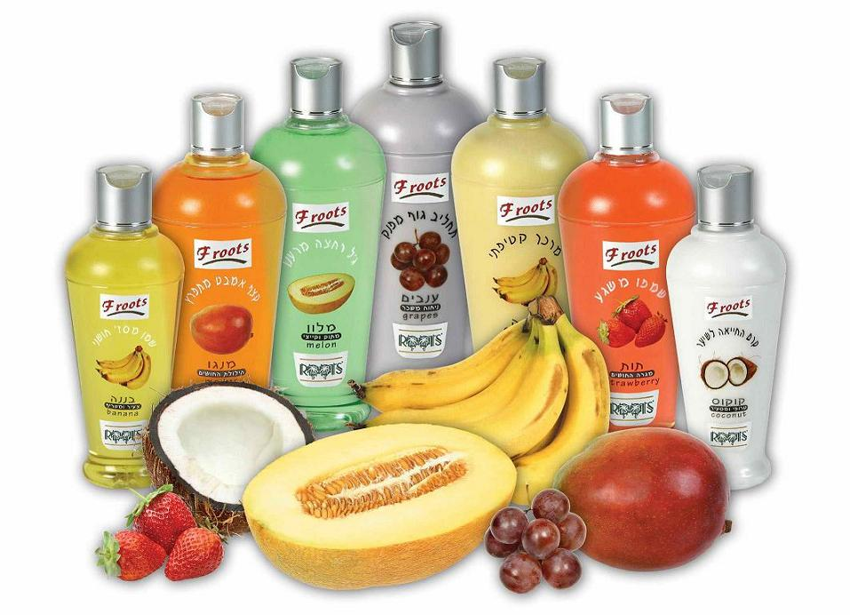**Schulversuchspraktikum**

Michaela Micke

Sommersemester 2012

Klassenstufen 11 & 12

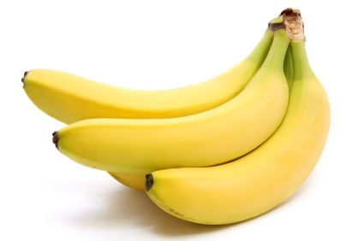

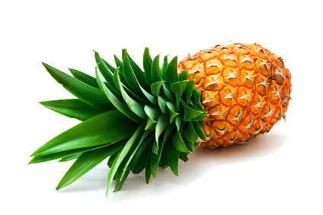

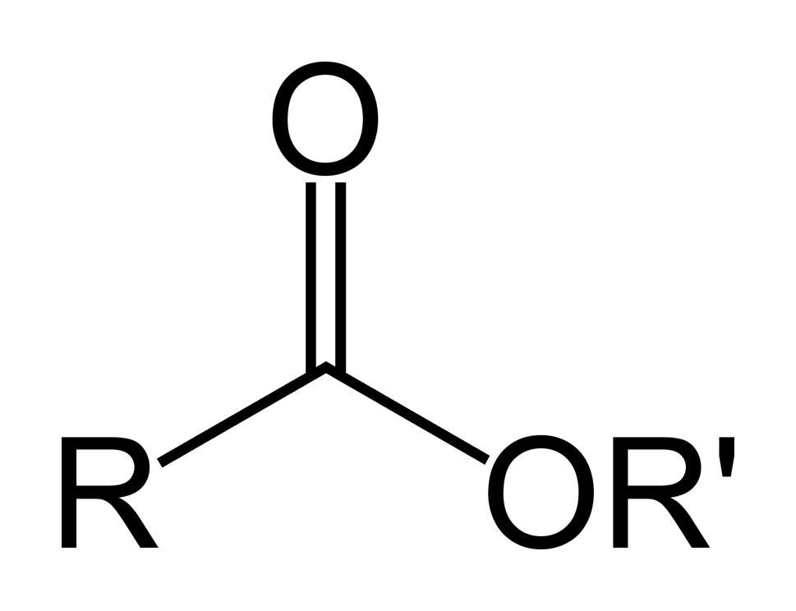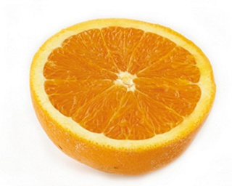

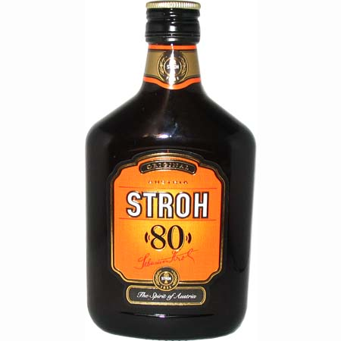

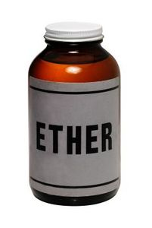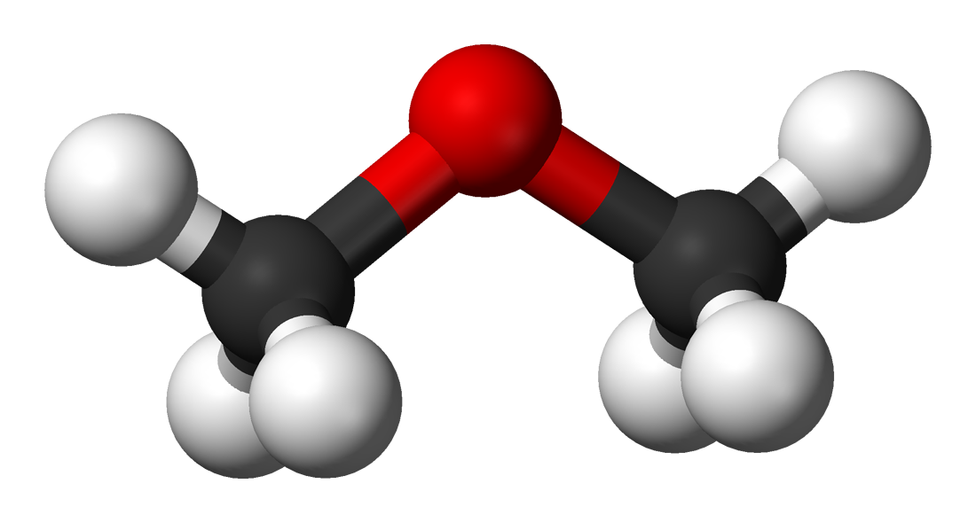

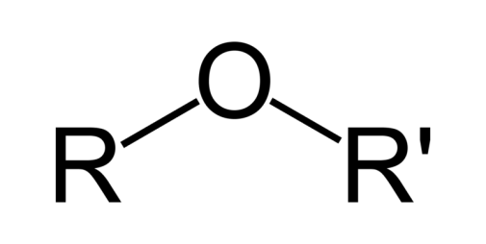



Chemie der Kohlenwasserstoffe

**Ether & Ester**

**Auf einen Blick:**

Die vorliegende Unterrichtseinheit für die **Klassen 11 & 12** enthält **3 Schülerexperimente** und **2 Lehrerexperimente** zum Thema **Ether & Ester** in der Unterrichtseinheit „Chemie der Kohlenwasserstoffe“. Die Schüler- und Lehrerexperimente sollen den Jugendlichen die Eigenschaften von Ethern und Estern verdeutlichen. Dazu sollten sie bereits die **funktionellen Gruppen** kennen. Neben der **Brennbarkeit von Etherdämpfen**sollen die SuS die **Löslichkeit von Estern,** deren **Synthese** und deren **Verseifung (Hydrolyse)** untersuchen. Mit dem abschließenden Lehrerversuch **„Grüne Flamme“** kann die Unterrichtseinheit beendet werden. Bei diesem Versuch lernen die SuS zum Einen, dass Borsäuremethylester mit grüner Flamme brennt und zum Anderen kann der Versuch sowohl als **Bornachweis** als auch zur **Identifizierung von Methanol** verwendet werden.

Das **Arbeitsblatt „Synthese von Essigsäureethylester“** kann unterstützend zu V3 eingesetzt werden.

Inhalt

1 Konzept und Ziele 2

2 Schülerexperimente 2

2.1. V 1 – Löslichkeitsprüfung von Estern 2

2.2. V 2 – Esterverseifung (Hydrolyse) 4

2.3. V 3 – Synthese von Fruchtestern 6

3 Lehrerversuche 10

3.1. V 4 – Brennbarkeit von Etherdämpfen 10

3.2. V 5 – Grüne Flamme 12

5 Reflexion des Arbeitsblattes 16

5.1. Erwartungshorizont (Kerncurriculum) 16

5.2. Erwartungshorizont (Inhaltlich) 17

6 Literaturverzeichnis 18

# Konzept und Ziele

Die Chemie der Kohlenwasserstoffe ist ein wesentlicher Bestandteil des Chemieunterrichts der Klassen 11 und 12. Das Thema **Ether & Ester** ist dabei von besonderer Bedeutung. **Ether** sind aufgrund ihres ambivalenten Charakters **hervorragende Lösungsmittel**. Sie werden in der **chemischen** und **medizinischen Industrie** sowie im **Laborbedarf** benötigt. Auch **Ester** sind für die SuS von Relevanz. Sie kommen in **Biodiesel, Bienenwachs, vielen Aromastoffen, Kunststoffen (Polyester), Weichmachern (PVC), Insektiziden** und in **Kosmetika** vor. Mit vielen dieser Produkte kommen auch die SuS in ihrer Freizeit in Kontakt.

In den **Basiskonzepten Stoff-Teilchen** und **Struktur-Eigenschaft** wird Bezug zum Thema genommen. Dabei sollen die SuS die **Molekülstruktur und die funktionellen Gruppen** der folgenden Stoffklassen **beschreiben** können: Alkane, Alkene, Aromaten, Alkanole, Alkanale, Alkanone, Alkansäuren, **Ester, Ether**, Halogenkohlenwasserstoffe, Aminosäuren. Ebenso sollen die SuS anhand der funktionellen Gruppe die **Reaktionsmöglichkeiten eines organischen** **Moleküls begründen** können (Cracken, Reforming, **Umesterung**).

Die folgenden Experimente haben den Zweck, den SuS die wichtigsten **Eigenschaften** von **Ethern und Estern** zu verdeutlichen. Die drei Schülerexperimente **V1, V2** und **V3** zielen darauf ab, die funktionelle Estergruppe näher zu untersuchen. Die SuS sollen dabei eigenständig die Ester auf ihre **Löslichkeit untersuchen**. Zudem sollen sie eine **Estersynthese** und deren Rückreaktion die **Esterverseifung** durchführen. Der **Lehrerversuch V4** soll zudem zeigen, dass **Etherdämpfe** auch noch in weiter Entfernung **entzündet** werden können. Dieser Versuch soll den SuS helfen, die **Feuergefahr bei vielen organischen Flüssigkeiten** besser einschätzen zu können. Der letzte Versuch **„Grüne Flamme“** stellt anschließend einen schönen und anschaulichen Abschluss der Unterrichtseinheit dar.

# Schülerexperimente

## 2.1. V 1 – Löslichkeitsprüfung von Estern

Im folgenden Versuch sollen **Essigsäure, Ethanol** und **Essigsäureethylester** auf ihr Löslichkeitsverhalten hin untersucht werden. Dazu werden die Substanzen mit **Wasser, Öl** und **Benzin** versetzt und anschließend leicht geschwenkt.

|  |  |  |
| --- | --- | --- |
| 05 – Ätzend02 – Leicht-/HochentzündlichGefahrenstoffe | | |
| Essigsäure | H: [226](http://de.wikipedia.org/wiki/H-_und_P-S%C3%A4tze#H-S.C3.A4tze)-[314](http://de.wikipedia.org/wiki/H-_und_P-S%C3%A4tze#H-S.C3.A4tze) | P: [280](http://de.wikipedia.org/wiki/H-_und_P-S%C3%A4tze#P-S.C3.A4tze)-​[301+330+331](http://de.wikipedia.org/wiki/H-_und_P-S%C3%A4tze#P-S.C3.A4tze)-​[307+310](http://de.wikipedia.org/wiki/H-_und_P-S%C3%A4tze#P-S.C3.A4tze)-​[305+351+338](http://de.wikipedia.org/wiki/H-_und_P-S%C3%A4tze#P-S.C3.A4tze) |
| Ethanol | H: [225](http://de.wikipedia.org/wiki/H-_und_P-S%C3%A4tze#H-S.C3.A4tze) | P: [210](http://de.wikipedia.org/wiki/H-_und_P-S%C3%A4tze#P-S.C3.A4tze) |
| Essigsäureethylester | H: [225](http://de.wikipedia.org/wiki/H-_und_P-S%C3%A4tze#H-S.C3.A4tze)-[319](http://de.wikipedia.org/wiki/H-_und_P-S%C3%A4tze#H-S.C3.A4tze)-[336](http://de.wikipedia.org/wiki/H-_und_P-S%C3%A4tze#H-S.C3.A4tze) | P: [210](http://de.wikipedia.org/wiki/H-_und_P-S%C3%A4tze#P-S.C3.A4tze)-​[240](http://de.wikipedia.org/wiki/H-_und_P-S%C3%A4tze#P-S.C3.A4tze)-​[305+351+338](http://de.wikipedia.org/wiki/H-_und_P-S%C3%A4tze#P-S.C3.A4tze) |
| Benzin | H: 225-304-336-411 | P: 102-210-260-262-301+310-331-501 |



Materialien: Reagenzglasständer, 9 Reagenzgläser, 3 Pipetten, 3 Bechergläser

Chemikalien: Essigsäure, Ethanol, Essigsäureethylester, Benzin, Öl, Wasser

Durchführung: Zunächst werden drei Reagenzgläser mit jeweils 2 mL Essigsäure, drei Reagenzgläser mit je 2 mL Ethanol und drei Reagenzgläser mit 2 mL Essigsäure gefüllt. In das erste Reagenzglas jeder Reihe werden 2 mL Wasser, in das zweite jeder Reihe 2 mL Öl und in das dritte jeder Reihe 2 mL Benzin gegeben. Anschließend werden die Reagenzgläser geschwenkt.

Beobachtung: Essigsäure löst sich in Wasser und Benzin, in Öl hingegen nicht (die Öl-Phase befindet sich über der Essigsäure-Phase). Ethanol löst sich ebenfalls in Wasser und Benzin, in Öl jedoch nicht (die Öl-Phase befindet sich unter der Ethanol-Phase). Essigsäureethylester löst sich in Öl und Benzin. In Wasser ist der Ester kaum löslich, es bilden sich zwei klare Phasen.

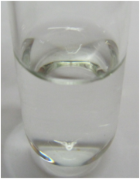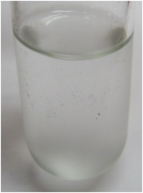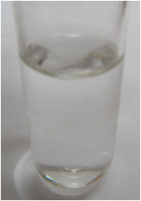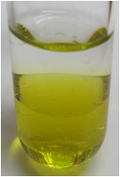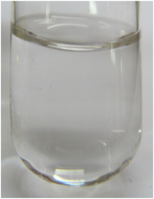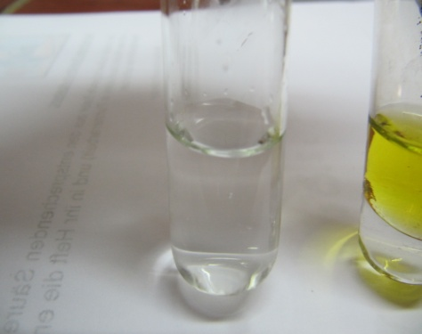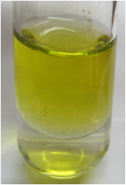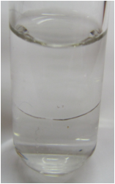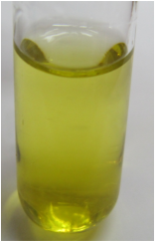

Abbildung 1 – Essigsäure (+ Wasser, + Öl, + Benzin), Ethanol (+ Wasser, + Öl, + Benzin), Essigsäureethylester (+ Wasser, + Öl, + Benzin)

Deutung: Die Essigsäure löst sich in Wasser und Benzin, da sie sowohl einen polaren, wie auch einen unpolaren Teil besitzt. Sie ist daher in der Lage, sowohl Wasserstoffbrückenbindungen zu Wassermolekülen als auch Van-der-Waals-Wechselwirkungen mit Kohlenwasserstoffen auszubilden. In Öl löst sich Essigsäure nicht, da sie hydrophil ist. Ethanol löst sich ebenfalls in Wasser und Benzin, in Öl jedoch nicht. Die Gründe sind dieselben. Essigsäureethylester löst sich hingegen in Öl und Benzin, in Wasser aber nicht. Dies liegt daran, dass der unpolare Teil des Moleküls überwiegt. Somit ist es nur geringfügig in der Lage, Wasserstoffbrückenbindungen auszubilden.

Entsorgung: Die Substanzen werden im organischen Lösungsmittelabfall entsorgt.

Literatur: (Conatex-Didactic Lehrmittel GmbH1)

## 2.2. V 2 – Esterverseifung (Hydrolyse)

Im Folgenden wird **Essigsäureethylester** mit Natronlauge (**NaOH**) und mit Hilfe einer **Heizplatte** **hydrolysiert**. Als Indikator wird **Phenolphthaleinlösung** benutzt. Da SuS das Experiment durchführen, sollte er nur gering konzentriert sein. (**Grenzwert: 0,3 %)**

**Sicherheitshinweis:** Das Reaktionsgemisch muss vorsichtig erhitzt werden!

|  |  |  |  |  |  |  |  |  |  |  |  |  |
| --- | --- | --- | --- | --- | --- | --- | --- | --- | --- | --- | --- | --- |
| |  |  |  | | --- | --- | --- | | 02 – Leicht-/Hochentzündlich07 – AchtungGefahrenstoffe | | | | Essigsäureethylester | H: [225](http://de.wikipedia.org/wiki/H-_und_P-S%C3%A4tze#H-S.C3.A4tze)-[319](http://de.wikipedia.org/wiki/H-_und_P-S%C3%A4tze#H-S.C3.A4tze)-[336](http://de.wikipedia.org/wiki/H-_und_P-S%C3%A4tze#H-S.C3.A4tze) | P: [210](http://de.wikipedia.org/wiki/H-_und_P-S%C3%A4tze#P-S.C3.A4tze)-​[240](http://de.wikipedia.org/wiki/H-_und_P-S%C3%A4tze#P-S.C3.A4tze)-​[305+351+338](http://de.wikipedia.org/wiki/H-_und_P-S%C3%A4tze#P-S.C3.A4tze) | | Natronlauge | H: [314](http://de.wikipedia.org/wiki/H-_und_P-S%C3%A4tze#H-S.C3.A4tze)-[290](http://de.wikipedia.org/wiki/H-_und_P-S%C3%A4tze#H-S.C3.A4tze) | P: [280](http://de.wikipedia.org/wiki/H-_und_P-S%C3%A4tze#P-S.C3.A4tze)-​[301+330+331](http://de.wikipedia.org/wiki/H-_und_P-S%C3%A4tze#P-S.C3.A4tze)-​[309+310](http://de.wikipedia.org/wiki/H-_und_P-S%C3%A4tze#P-S.C3.A4tze)-​[305+351+338](http://de.wikipedia.org/wiki/H-_und_P-S%C3%A4tze#P-S.C3.A4tze) | | Phenolphthaleinlösung | H: [350](http://de.wikipedia.org/wiki/H-_und_P-S%C3%A4tze#H-S.C3.A4tze)-[341](http://de.wikipedia.org/wiki/H-_und_P-S%C3%A4tze#H-S.C3.A4tze)-[361f](http://de.wikipedia.org/wiki/H-_und_P-S%C3%A4tze#H-S.C3.A4tze) | P: [201](http://de.wikipedia.org/wiki/H-_und_P-S%C3%A4tze#P-S.C3.A4tze)-​[281](http://de.wikipedia.org/wiki/H-_und_P-S%C3%A4tze#P-S.C3.A4tze)-​[308+313](http://de.wikipedia.org/wiki/H-_und_P-S%C3%A4tze#P-S.C3.A4tze) | |
|

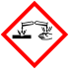

Materialien: Erlenmeyerkolben (100 mL), Heizplatte, Tropfpipette, Rührschweinchen

Chemikalien: Essigsäureethylester, Natronlauge (NaOH, c = 0,1 mol/L), Phenolphthaleinlösung, dest. Wasser

Durchführung: In den Erlenmeyerkolben werden 20 mL dest. Wasser mit 5 mL Essigsäureethylester und 8 mL Natronlauge miteinander vermischt. Anschließend werden wenige Tropfen Phenolphthalein-Lösung hinzugegeben. Das Gemisch wird auf der Heizplatte langsam erwärmt.

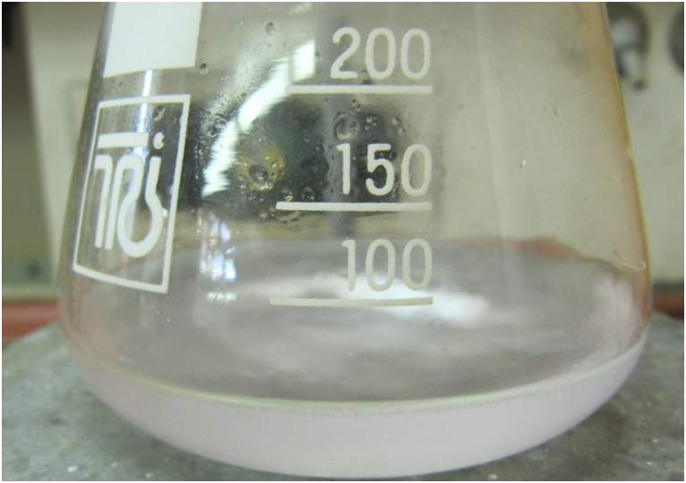Beobachtung: Die violette Farbe des Gemisches verblasst beim Erwärmen. Die Lösung ist schließlich durchsichtig.

Abbildung 2 – Entfärbtes Gemisch (nach dem Erhitzen)

Deutung: In der alkalischen Lösung wird der Ester hydrolysiert (verseift). Die violette Farbe des Phenolphthaleins verblasst allmählich, da aufgrund der Reaktion Essigsäure entsteht, welche die Natronlauge neutralisiert.

**CH3COOC2H5(aq) + H2O(l) ⇄ CH3COOH(aq) + C2H5OH(aq)**

**CH3COOH(aq) + NaOH(aq) ⟶ CH3COONa(aq) + H2O(l)**

Die erste Gleichgewichtsreaktion verläuft vorwiegend nach rechts, da die entstehende Essigsäure, durch die Natronlauge neutralisiert wird und daher dem Gleichgewicht entzogen wird. Auf diese Weise wird der Ester fast vollständig hydrolysiert. Die Rückreaktion kann vernachlässigt werden. Dieser Vorgang wird durch das Verblassen der Violettfärbung des Indikators angezeigt.

Entsorgung: Die Entsorgung erfolgt im organischen Lösemittelabfall.

Literatur: (Schmidkunz, 20112)

Diese Reaktion kann auch im kleineren Maßstab in einem Reagenzglas durchgeführt werden.

## 2.3. V 3 – Synthese von Fruchtestern

Fruchtester können auf zwei unterschiedliche Arten und Weisen hergestellt werden. Neben **Natriumhydrogensulfat** kann **konzentrierte Schwefelsäure** für die Synthese genutzt werden. Im folgenden Versuch wurden die Aromen **Rum, Orange** und **Banane** mit Natriumhydrogensulfat und das Aroma **Ananas** mit konz. Schwefelsäure hergestellt.

|  |  |  |
| --- | --- | --- |
| 05 – Ätzend02 – Leicht-/HochentzündlichGefahrenstoffe | | |
| Essigsäure | H: [226](http://de.wikipedia.org/wiki/H-_und_P-S%C3%A4tze#H-S.C3.A4tze)-[314](http://de.wikipedia.org/wiki/H-_und_P-S%C3%A4tze#H-S.C3.A4tze) | P: [280](http://de.wikipedia.org/wiki/H-_und_P-S%C3%A4tze#P-S.C3.A4tze)-​[301+330+331](http://de.wikipedia.org/wiki/H-_und_P-S%C3%A4tze#P-S.C3.A4tze)-​[307+310](http://de.wikipedia.org/wiki/H-_und_P-S%C3%A4tze#P-S.C3.A4tze)-​[305+351+338](http://de.wikipedia.org/wiki/H-_und_P-S%C3%A4tze#P-S.C3.A4tze) |
| Propionsäure | H: [314](http://de.wikipedia.org/wiki/H-_und_P-S%C3%A4tze#H-S.C3.A4tze) | P: [210](http://de.wikipedia.org/wiki/H-_und_P-S%C3%A4tze#P-S.C3.A4tze)-​[241](http://de.wikipedia.org/wiki/H-_und_P-S%C3%A4tze#P-S.C3.A4tze)-​[303+361+353](http://de.wikipedia.org/wiki/H-_und_P-S%C3%A4tze#P-S.C3.A4tze)-​[305+351+338](http://de.wikipedia.org/wiki/H-_und_P-S%C3%A4tze#P-S.C3.A4tze)-​[405](http://de.wikipedia.org/wiki/H-_und_P-S%C3%A4tze#P-S.C3.A4tze)-​[501](http://de.wikipedia.org/wiki/H-_und_P-S%C3%A4tze#P-S.C3.A4tze) |
| Buttersäure | H: [314](http://de.wikipedia.org/wiki/H-_und_P-S%C3%A4tze#H-S.C3.A4tze) | P: [280](http://de.wikipedia.org/wiki/H-_und_P-S%C3%A4tze#P-S.C3.A4tze)-​[301+330+331](http://de.wikipedia.org/wiki/H-_und_P-S%C3%A4tze#P-S.C3.A4tze)-​[305+351+338](http://de.wikipedia.org/wiki/H-_und_P-S%C3%A4tze#P-S.C3.A4tze)-​[309](http://de.wikipedia.org/wiki/H-_und_P-S%C3%A4tze#P-S.C3.A4tze)-​[310](http://de.wikipedia.org/wiki/H-_und_P-S%C3%A4tze#P-S.C3.A4tze) |
| Ethanol | H: [225](http://de.wikipedia.org/wiki/H-_und_P-S%C3%A4tze#H-S.C3.A4tze) | 07 – AchtungP: [210](http://de.wikipedia.org/wiki/H-_und_P-S%C3%A4tze#P-S.C3.A4tze) |
| 1-Butanol | H: [226](http://de.wikipedia.org/wiki/H-_und_P-S%C3%A4tze#H-S.C3.A4tze)-[302](http://de.wikipedia.org/wiki/H-_und_P-S%C3%A4tze#H-S.C3.A4tze)-[318](http://de.wikipedia.org/wiki/H-_und_P-S%C3%A4tze#H-S.C3.A4tze)-[315](http://de.wikipedia.org/wiki/H-_und_P-S%C3%A4tze#H-S.C3.A4tze)-[335](http://de.wikipedia.org/wiki/H-_und_P-S%C3%A4tze#H-S.C3.A4tze)-[336](http://de.wikipedia.org/wiki/H-_und_P-S%C3%A4tze#H-S.C3.A4tze) | P: [280](http://de.wikipedia.org/wiki/H-_und_P-S%C3%A4tze#P-S.C3.A4tze)-​[302+352](http://de.wikipedia.org/wiki/H-_und_P-S%C3%A4tze#P-S.C3.A4tze)-​[305+351+338](http://de.wikipedia.org/wiki/H-_und_P-S%C3%A4tze#P-S.C3.A4tze)-​[313](http://de.wikipedia.org/wiki/H-_und_P-S%C3%A4tze#P-S.C3.A4tze) |
| 1-Pentanol | H: [226](http://de.wikipedia.org/wiki/H-_und_P-S%C3%A4tze#H-S.C3.A4tze)-[332](http://de.wikipedia.org/wiki/H-_und_P-S%C3%A4tze#H-S.C3.A4tze)-[335](http://de.wikipedia.org/wiki/H-_und_P-S%C3%A4tze#H-S.C3.A4tze)-[315](http://de.wikipedia.org/wiki/H-_und_P-S%C3%A4tze#H-S.C3.A4tze) | P: [302+352](http://de.wikipedia.org/wiki/H-_und_P-S%C3%A4tze#P-S.C3.A4tze) |
| 1-Octanol | H: [319](http://de.wikipedia.org/wiki/H-_und_P-S%C3%A4tze#H-S.C3.A4tze) | P: [305+351+338](http://de.wikipedia.org/wiki/H-_und_P-S%C3%A4tze#P-S.C3.A4tze) |
| Natriumhydrogensulfat | H: [318](http://de.wikipedia.org/wiki/H-_und_P-S%C3%A4tze#H-S.C3.A4tze) | P: [262](http://de.wikipedia.org/wiki/H-_und_P-S%C3%A4tze#P-S.C3.A4tze)-​[305+351+338](http://de.wikipedia.org/wiki/H-_und_P-S%C3%A4tze#P-S.C3.A4tze) |
| Konz. Schwefelsäure | H: [314](http://de.wikipedia.org/wiki/H-_und_P-S%C3%A4tze#H-S.C3.A4tze) | P: [280](http://de.wikipedia.org/wiki/H-_und_P-S%C3%A4tze#P-S.C3.A4tze)-​[301+330+331](http://de.wikipedia.org/wiki/H-_und_P-S%C3%A4tze#P-S.C3.A4tze)-​[309](http://de.wikipedia.org/wiki/H-_und_P-S%C3%A4tze#P-S.C3.A4tze)-​[310](http://de.wikipedia.org/wiki/H-_und_P-S%C3%A4tze#P-S.C3.A4tze)-​[305+351+338](http://de.wikipedia.org/wiki/H-_und_P-S%C3%A4tze#P-S.C3.A4tze) |

Materialien: Heizplatte, Wasserbad, Reagenzgläser, Pipette, Spatel, Thermometer

Chemikalien: Essigsäure, Propionsäure, Buttersäure, Ethanol, 1-Butanol, 1-Pentanol, 1-Octanol, Natriumhydrogensulfat (NaHSO4 ∙ H2O), konz. Schwefelsäure (H2SO4)

Durchführung 1: Um das **Rum-, Orangen- und Bananenaroma** herzustellen, muss wie folgt vorgegangen werden: In ein Reagenzglas werden jeweils eine Spatelspitze Natriumhydrogensulfat, 1 mL des Alkohols und 1 mL der Carbonsäure gegeben. Das Gemisch wird anschließend im Wasserbad für einige Minuten bis zum Kochen erwärmt.

**1-Pentanol + Essigsäure ⟶ Essigsäurepentylester 1-Octanol + Essigsäure ⟶ Essigsäureoctylester Butanol + Propansäure ⟶ Propansäurebutylester**

Duchrführung 2: Um das **Ananasaroma** herzustellen wird folgendermaßen vorgegangen: In ein Reagenzglas werden 2 mL Buttersäure, 2 mL Ethanol und 2 mL konzentrierte Schwefelsäure (H2SO4) gegeben. Anschließend wird diese Mischung für einige Minuten in ein auf 60 °C erhitztes Wasserbad gestellt.

Beobachtung 1: Die hergestellten Ester zeigen die folgenden charakteristischen Gerüche:

**Essigsäurepentylester: Banane Essigsäureoctylester: Orange Propansäurebutylester: Rum**

Beobachtung 2: Auch der Geruch der zuvor stinkenden Buttersäure kann nach der Reaktion nicht mehr wahrgenommen werden, stattdessen zeigt der hergestellte Ester ein wohlriechendes Ananasaroma.

**Butansäureethylester: Ananas**

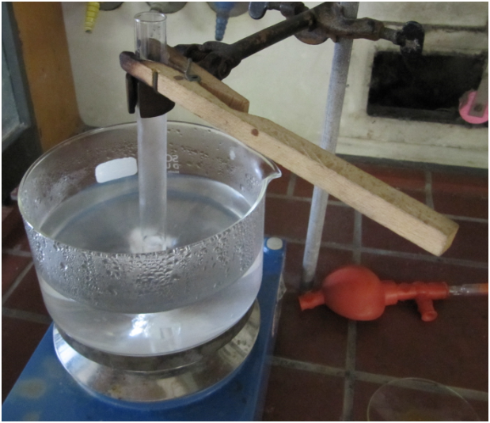

Abbildung 3 – Die Herstellung von Fruchtestern

Deutung 1: Natriumhydrogensulfat liefert Protonen. Diese dienen als Katalysator der Reaktion. Durch Protonierung der Carbonylgruppe wird ein nucleophiler Angriff des Alkohols begünstigt. Es entsteht ein delokalisiertes Dihydroxycarbeniumion:

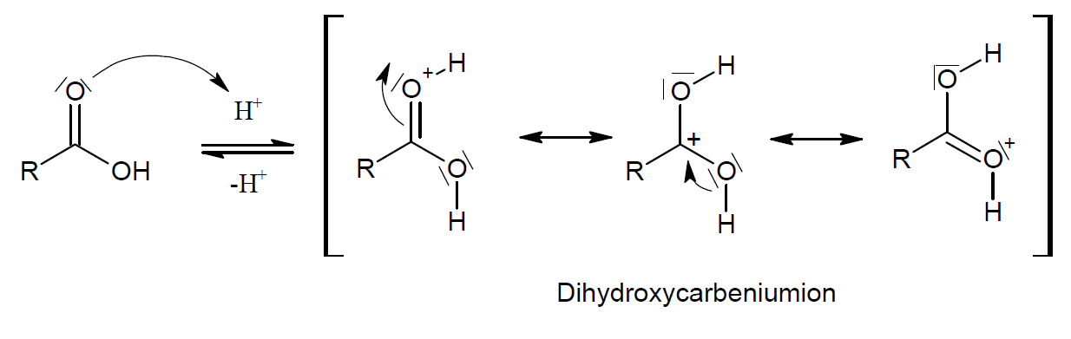

Anschließend erfolgt der nucleophile Angriff des jeweiligen Alkohols. Durch Deprotonierung entsteht ein tetraedrisches Intermediat:

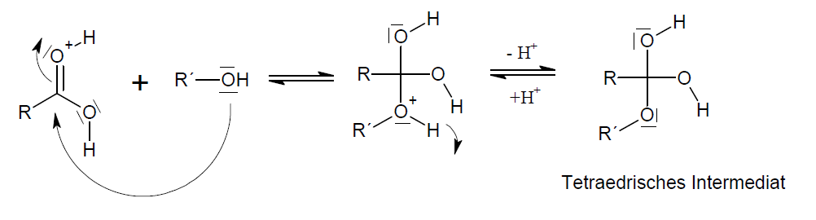

Durch Säurekatalyse kann das Intermediat entweder durch Alkoholabspaltung oder durch Wasserabspaltung weiter zum Produkt reagieren. Wird Wasser ständig dem Gleichgewicht entzogen, oder der Alkohol im Überschuss hinzugegeben, so kommt es zur Reaktion unter Wasserabspaltung:

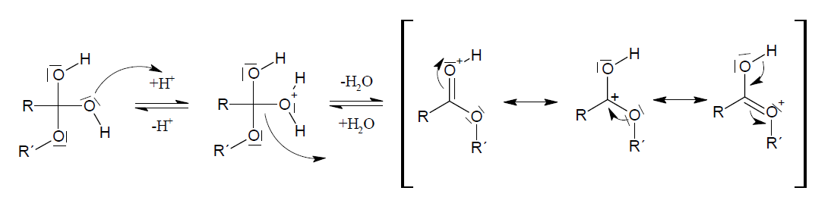

Durch eine anschließende Abspaltung des Protons entsteht der Ester als Reaktionsprodukt:

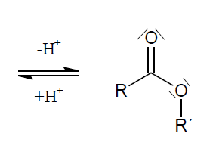

Alle Veresterungsschritte sind reversibel. Eine solche Katalyse kann entweder säure- oder basekatalysiert ablaufen.

Deutung 2: Buttersäure reagiert mit Ethanol zu Butansäureethylester. Dieser riecht nach Ananas. Die Schwefelsäure dient hierbei als Katalysator.

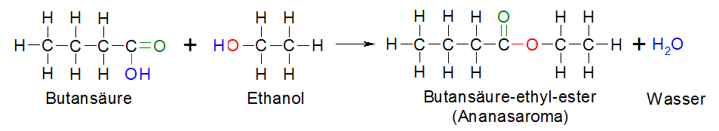

Entsorgung: Die Entsorgung erfolgt in die organischen Lösungsmittelabfälle.

Literatur: (Hohmann, 20073, Conatex-Didactic Lehrmittel GmbH1)

Die Herstellung des Ananasaroma sollte eventuell als Schülerdemonstrationsexperiment durchgeführt werden, da hier Buttersäure verwendet wird.

Anstelle von konz. Schwefelsäure kann ebenfalls Sorbit als wasserziehendes Mittel für die Herstellung der Aromen Rum, Orange und Banane genutzt werden. Als Protonendonator reicht auch verdünnte Schwefelsäure aus, die um einiges weniger gefährlich ist.

# Lehrerversuche

## 3.1. V 4 – Brennbarkeit von Etherdämpfen

Dieser Versuch soll den Schülern verdeutlichen, dass **Diethylether** schnell **verdunstet** und dessen Dämpfe **leicht brennbar** sind. Zudem sind sie schwerer als Luft.

Ebenfalls sollen die Schüler ein Gefühl dafür bekommen, dass viele organische Flüssigkeiten eine erhebliche **Brandgefahr** mit sich führen.

|  |  |  |
| --- | --- | --- |
| Gefahrenstoffe | | |
| Diethylether | H: [224](http://de.wikipedia.org/wiki/H-_und_P-S%C3%A4tze#H-S.C3.A4tze)-[302](http://de.wikipedia.org/wiki/H-_und_P-S%C3%A4tze#H-S.C3.A4tze)-[336](http://de.wikipedia.org/wiki/H-_und_P-S%C3%A4tze#H-S.C3.A4tze) | P: [210](http://de.wikipedia.org/wiki/H-_und_P-S%C3%A4tze#P-S.C3.A4tze)-​[240](http://de.wikipedia.org/wiki/H-_und_P-S%C3%A4tze#P-S.C3.A4tze)-​[403+235](http://de.wikipedia.org/wiki/H-_und_P-S%C3%A4tze#P-S.C3.A4tze) |

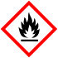

Materialien: Glastrichter, gebogenes Glasrohr mit Kapillarspitze, Wattebausch, Stativmaterial, Feuerzeug (oder Streichhölzer), Becherglas, Tiegelzange

Chemikalien: Diethylether („Ether“)

Durchführung: Die Apparatur wird nach der Skizze aufgebaut. Ein mit Ether getränkter Wattebausch wird mit der Tiegelzange in den Glastrichter gegeben. Anschließend entzündet man an der Kapillaröffnung den austretenden Dampf.

Beobachtung: Die Etherdämpfe lassen sich an der Kapillaröffnung mit einem Feuerzeug entzünden.

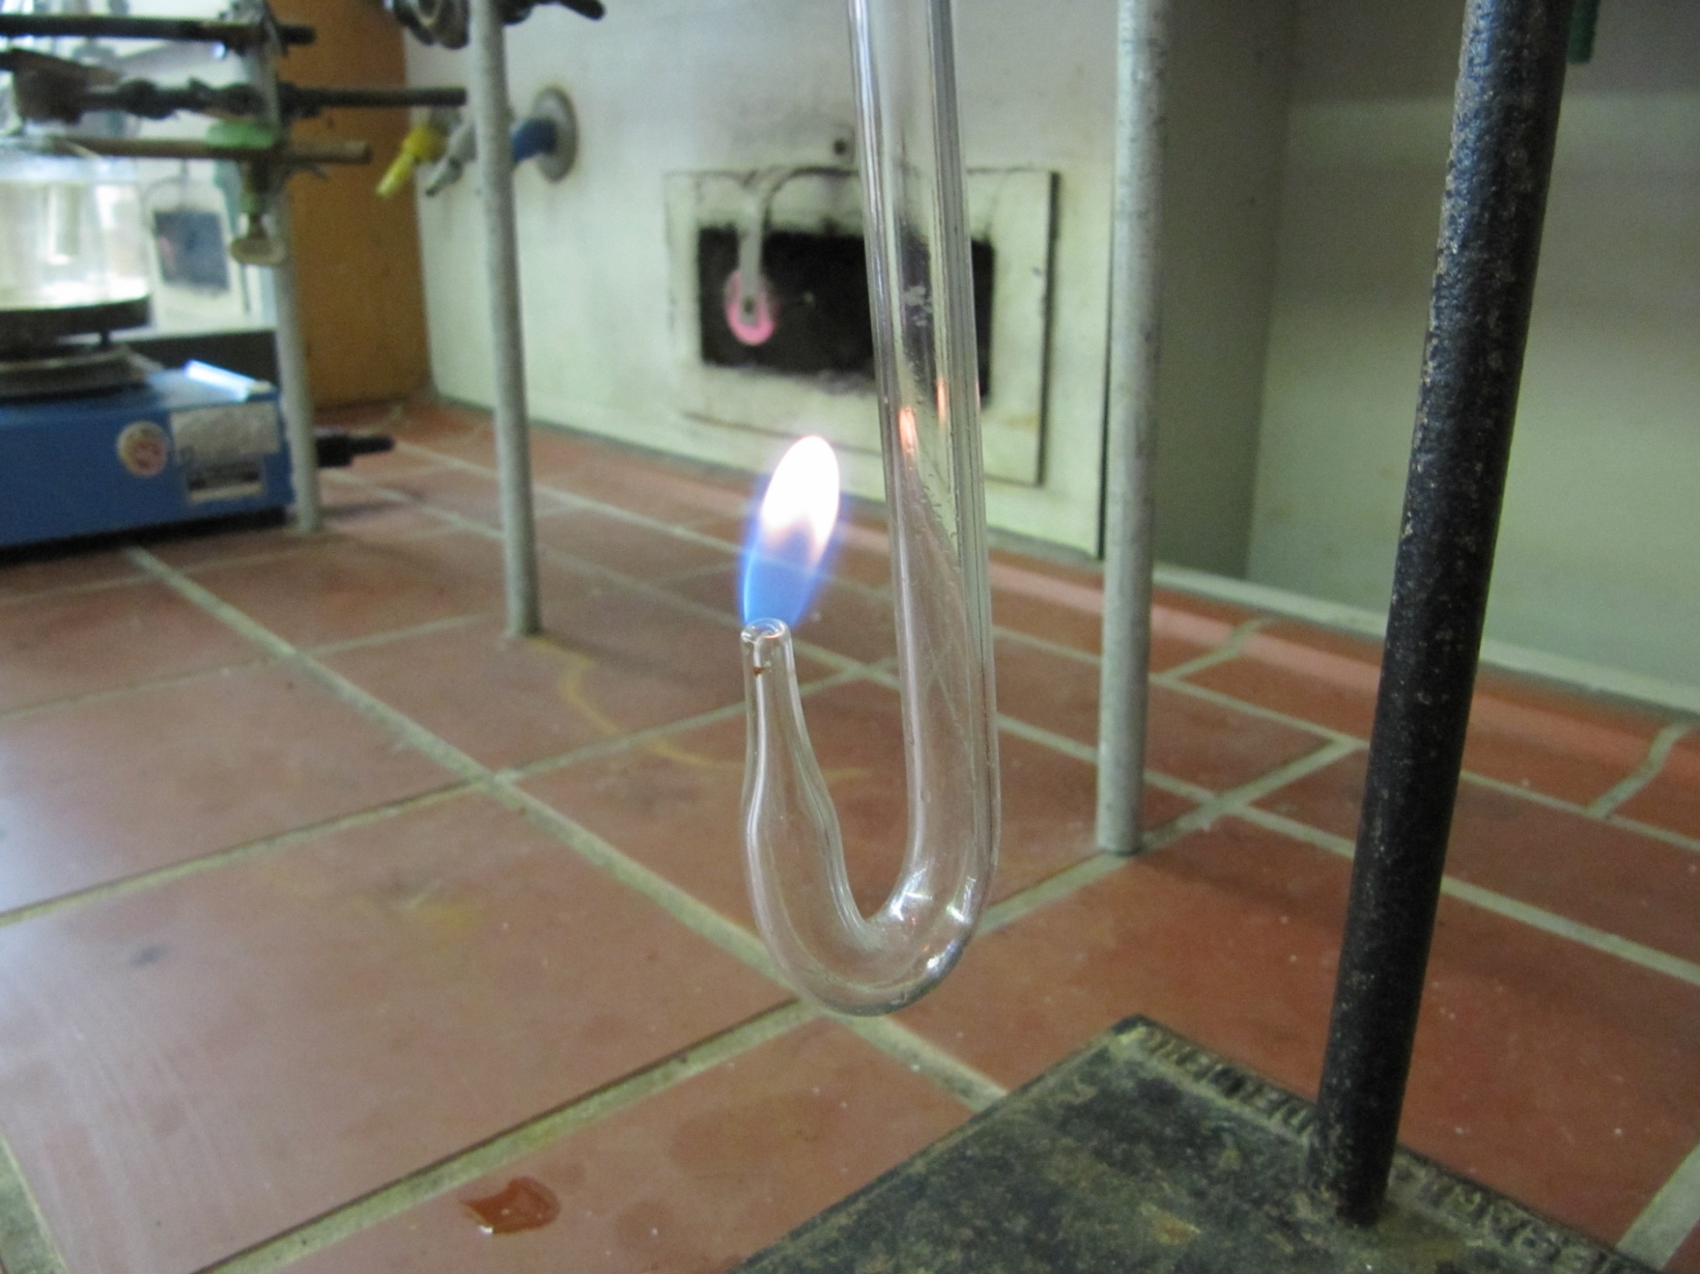

Abbildung 4 – Brennende Etherdämpfe

Deutung: Etherdämpfe sinken aufgrund der höheren Dichte im Vergleich zur Luft in dem Glasrohr nach unten. Sie können daher auch in gewisser Entfernung von der eigentlichen Etherquelle angezündet werden.

Entsorgung: Den Wattebausch lässt man unter dem Abzug ausdampfen.

Literatur: (Wagner, 20114)

## 3.2. V 5 – Grüne Flamme

Borsäure reagiert mit Methanol zu **Borsäuremethylester**, der beim Anzünden mit grüner Flamme brennt.

**Vorsicht!** Das Einatmen von **Methanoldämpfen** ist zu vermeiden. Ebenfalls haben **Borverbindungen** eine **erbgutschädigende Wirkung**. Frauen sollten beim Experimentieren sehr vorsichtig sein!

|  |  |  |
| --- | --- | --- |
| Gefahrenstoffe | | |
| Borsäure | H: [360FD](http://de.wikipedia.org/wiki/H-_und_P-S%C3%A4tze#H-S.C3.A4tze) | P: [201](http://de.wikipedia.org/wiki/H-_und_P-S%C3%A4tze#P-S.C3.A4tze)-​[308+313](http://de.wikipedia.org/wiki/H-_und_P-S%C3%A4tze#P-S.C3.A4tze) |
| Methanol | H: [225](http://de.wikipedia.org/wiki/H-_und_P-S%C3%A4tze#H-S.C3.A4tze)-[331](http://de.wikipedia.org/wiki/H-_und_P-S%C3%A4tze#H-S.C3.A4tze)-[311](http://de.wikipedia.org/wiki/H-_und_P-S%C3%A4tze#H-S.C3.A4tze)-[301](http://de.wikipedia.org/wiki/H-_und_P-S%C3%A4tze#H-S.C3.A4tze)-[370](http://de.wikipedia.org/wiki/H-_und_P-S%C3%A4tze#H-S.C3.A4tze) | P: [210](http://de.wikipedia.org/wiki/H-_und_P-S%C3%A4tze#P-S.C3.A4tze)-​[233](http://de.wikipedia.org/wiki/H-_und_P-S%C3%A4tze#P-S.C3.A4tze)-​[280](http://de.wikipedia.org/wiki/H-_und_P-S%C3%A4tze#P-S.C3.A4tze)-​[302+352](http://de.wikipedia.org/wiki/H-_und_P-S%C3%A4tze#P-S.C3.A4tze) |
| Schwefelsäure (w = 25%) | H: [314](http://de.wikipedia.org/wiki/H-_und_P-S%C3%A4tze#H-S.C3.A4tze) | P: [280](http://de.wikipedia.org/wiki/H-_und_P-S%C3%A4tze#P-S.C3.A4tze)-​[301+330+331](http://de.wikipedia.org/wiki/H-_und_P-S%C3%A4tze#P-S.C3.A4tze)-​[309](http://de.wikipedia.org/wiki/H-_und_P-S%C3%A4tze#P-S.C3.A4tze)-​[310](http://de.wikipedia.org/wiki/H-_und_P-S%C3%A4tze#P-S.C3.A4tze)-​[305+351+338](http://de.wikipedia.org/wiki/H-_und_P-S%C3%A4tze#P-S.C3.A4tze) |



Materialien: 1 Porzellanschale, Tropfpipette, Rührstab, Spatel, Feuerzeug

Chemikalien: Borsäure, Methanol, verd. Schwefelsäure (H2SO4)

Durchführung: In die Porzellanschale werden mit der Tropfpipette einige Milliliter Methanol gefüllt. Dazu wird eine Spatelspitze Borsäure und einige Tropfen Schwefelsäure gegeben. Anschließend rührt man die Mischung mit einem Rührstab um und zündet sie anschließend an.

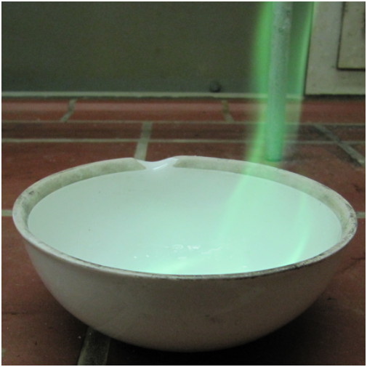Beobachtung: Nach dem Anzünden brennt das Gemisch mit grüner Flamme.

Abbildung 5 – Brennender Borsäuremethylester

Deutung: Die Borsäure reagiert bei Anwesenheit einer Säure (H2SO4) mit Methanol zu Borsäuremethylester. Ein Borsäuremolekül kann mit einem, zwei oder drei Methanolmolekülen eine Esterbindung eingehen. Der entstehende Borsäuremethylester brennt mit grüner Flamme.

**3 CH3OH(aq) + B(OH)3(s) ⟶ B(CH3O)3(aq) + 3 H2O(l)**

**2 B(CH3O)3(aq) + 9 O2(g) ⟶ B2O3(s) + 6 CO2(g) + 9 H2O(l)**

Entsorgung: Die Restentsorgung des Methanols erfolgt in den organischen Lösungsmittelabfällen.

Literatur: (Schmidkunz, 20112)

Die Reaktion kann sowohl zum Nachweis von Bor als auch zur Identifizierung von Methanol verwendet werden.

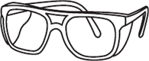**4 Synthese von Essigsäureethylester**

**Chemikalien:** Ethanol **Material:** Bunsenbrenner Essigsäure Dreifuß konz. Schwefelsäure Becherglas dest. Wasser Reagenzglas Reagenzglashalter Thermometer

a) Fülle das Becherglas mit 150 ml Wasser und erhitze es auf dem Dreifuß auf genau 90 °C. Halte die Temperatur möglichst konstant.

b) Gib in ein Reagenzglas 2 ml Ethanol und 2 ml Essigsäure. Die Lehrkraft gibt anschließend noch 1 ml konz. Schwefelsäure hinzu. Erwärme das Gemisch im Wasserbad bei 90 °C für mindestens 3 Minuten.

c) Skizziere anhand der nachfolgenden Abbildung den Versuchsaufbau! Benenne dazu die einzelnen Laborgegenstände und gib an, bei welcher der zwei Flüssigkeitsphasen es sich um Ethanol und Essigsäure handelt!

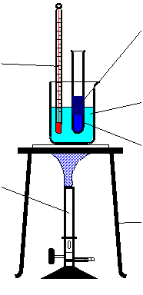

d) Füge dem Reaktionsprodukt anschließend 5 ml dest. Wasser hinzu. Der Ester schwimmt nun oben.

**Aufgabe 1**: Welchen Geruch kannst du wahrnehmen?

_______________________________________________________

**Aufgabe 2:** Gib den Reaktionsmechanismus in Lewis-Schreibweise an! Benenne ebenfalls Edukte und Produkte nach IUPAC-Schreibweise!

|  |
| --- |
|  |

# 5 Reflexion des Arbeitsblattes

Die Hauptaufgabe des Arbeitsblattes besteht darin, die Experimentierkompetenz der SuS zu verbessern. Zusätzlich sollen die SuS eine Veresterung nachvollziehen können und deren Reaktionsmechanismus eigenständig erarbeiten. Als kleine Wiederholung sollen zudem die unterschiedlichen Laborgerätschaften der Skizze zugeordnet werden.

## 5.1. Erwartungshorizont (Kerncurriculum)

Basiskonzept Stoff-Teilchen:

Erkenntnisgewinnung: Die SuS verwenden die Lewisschreibweise zur Darstellung von Molekülen. (Aufgabe 2)

Die SuS wenden die IUPAC-Nomenklatur zur Benennung organischer Verbindungen an. (Aufgabe 2)

Kommunikation: Die SuS dokumentieren und interpretieren experimentelle Ergebnisse fachgerecht. (Aufgabe 1, Aufgabe 2)

Basiskonzept Struktur-Eigenschaft:

Fachwissen: Die SuS deuten die chemische Reaktion als Spaltung und Bildung von Bindungen. (Aufgabe 2)

## 5.2. Erwartungshorizont (Inhaltlich)

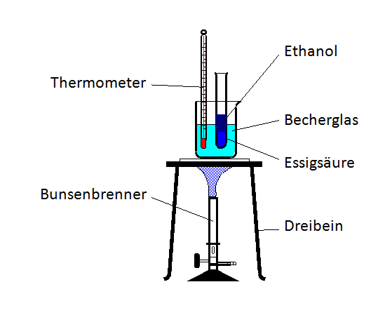

Aufgabe 1: Man kann einen typischen UHU-Geruch wahrnehmen.

Aufgabe 2: Der Reaktionsmechanismus läuft wie folgt ab! (Ethylalkohol = Ethanol)

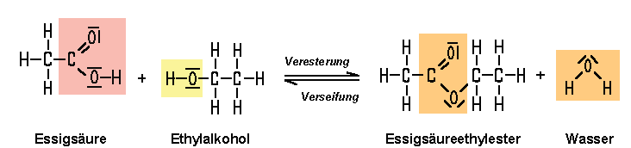

# 6 Literaturverzeichnis

1 Conatex-Didactic Lehrmittel GmbH. <http://www2.conatex.com/mediapool/versuchsanleitungen/> VAD_Chemie_Ester.pdf. Abgerufen am 09. Oktober 2012 um 17: 30 Uhr.

2 Schmidkunz, H. (2011). *Chemische Freihandversuche*. Band 2. Hallbergmoos: Aulis-Verlag.

3 Hohmann, K. (2007). Versuch: Darstellung von Fruchtestern. http://www.chids.de/dachs/ praktikumsprotokolle/PP0088Fruchtester.pdf. Abgerufen am 10. Oktober 2012 um 15 Uhr.